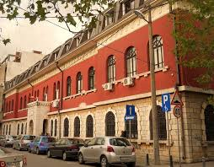XLIII MUZIČKI FESTIVAL mladih Crne Gore
Podgorica, 25-28. April 2016.godine
K O N A Č N I R E Z U L T A T I
Disciplina: VIOLONČELO Kategorija: I kategorija
R.br | Prezime I ime | Ukupno  bodova | Nagrada/ Škola
1  2 | Vujošević Kosta | 95,66 | ZLATNA LIRA  Umjetnička škola osnovnog i srednjeg muzičkog obrazovanja za talente „Andre Navarra“, Podgorica
2  1 | Rašović Ognjen | 95,33 | ZLATNA LIRA  Muzička škola „Dara Čokorilo“, Nikšić
3  3 | Ćupić Marta | 93 | SREBRNA LIRA  Umjetnička škola za muziku i balet „Vasa Pavić”, Podgorica

Predsjednik žirija, Mladen Popović

26.april 2016. godine ______________________________________

